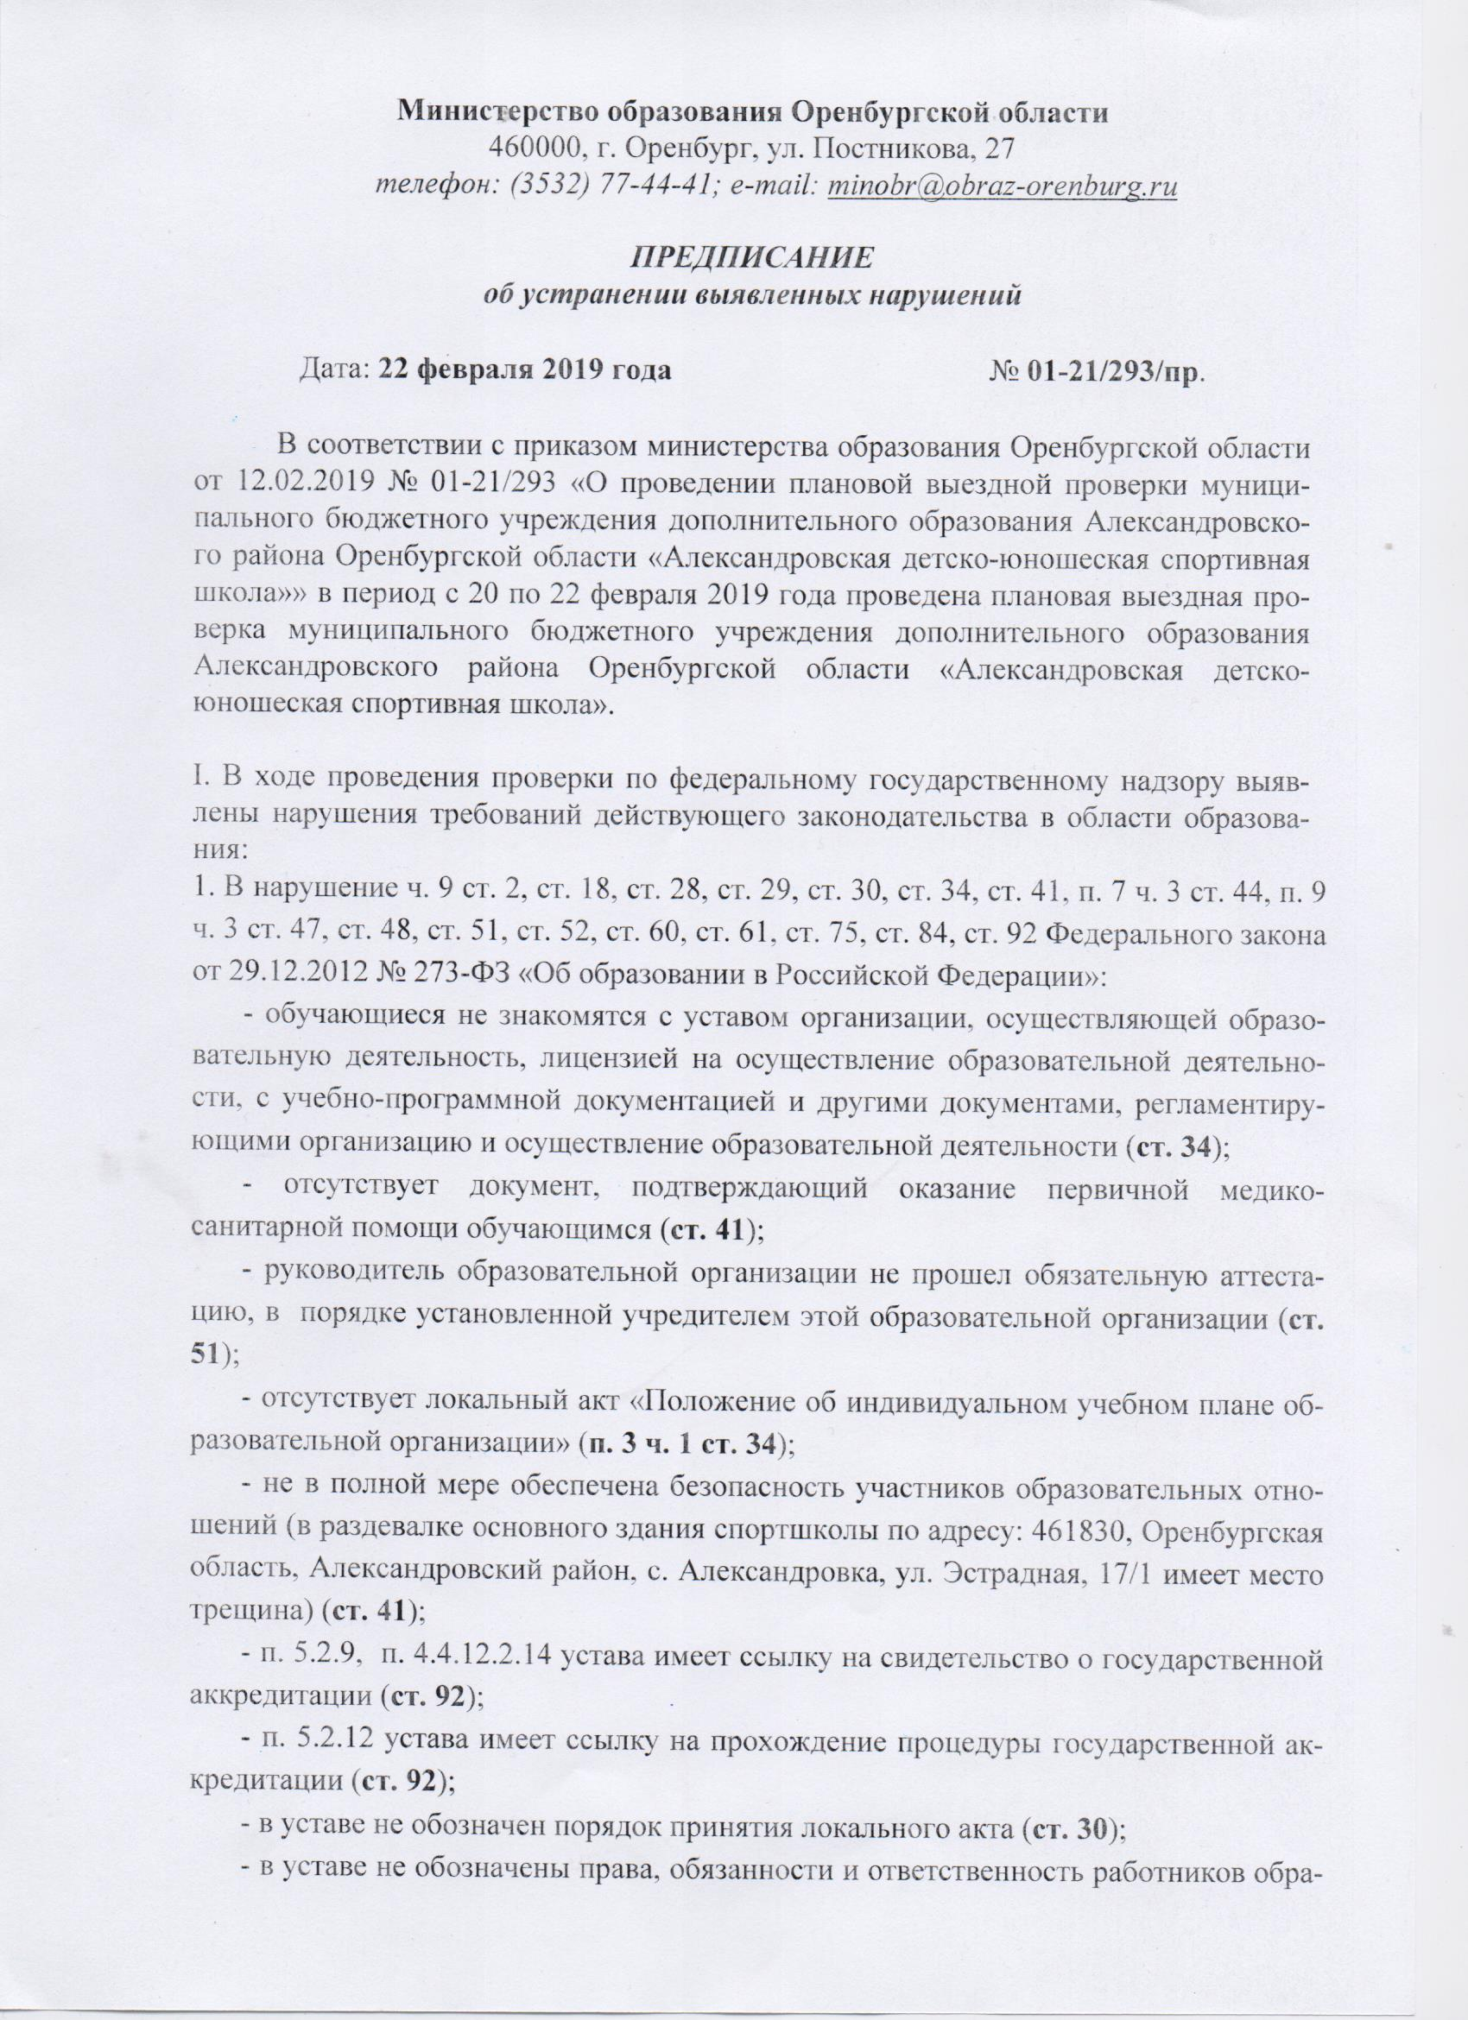
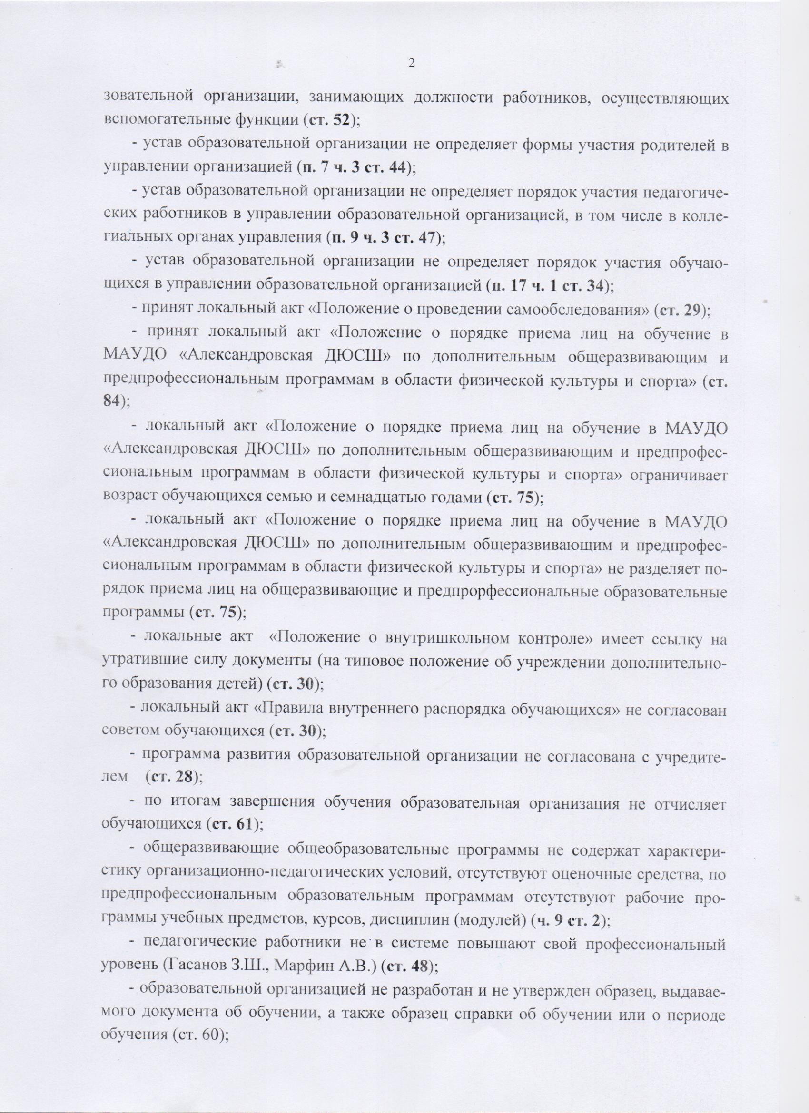
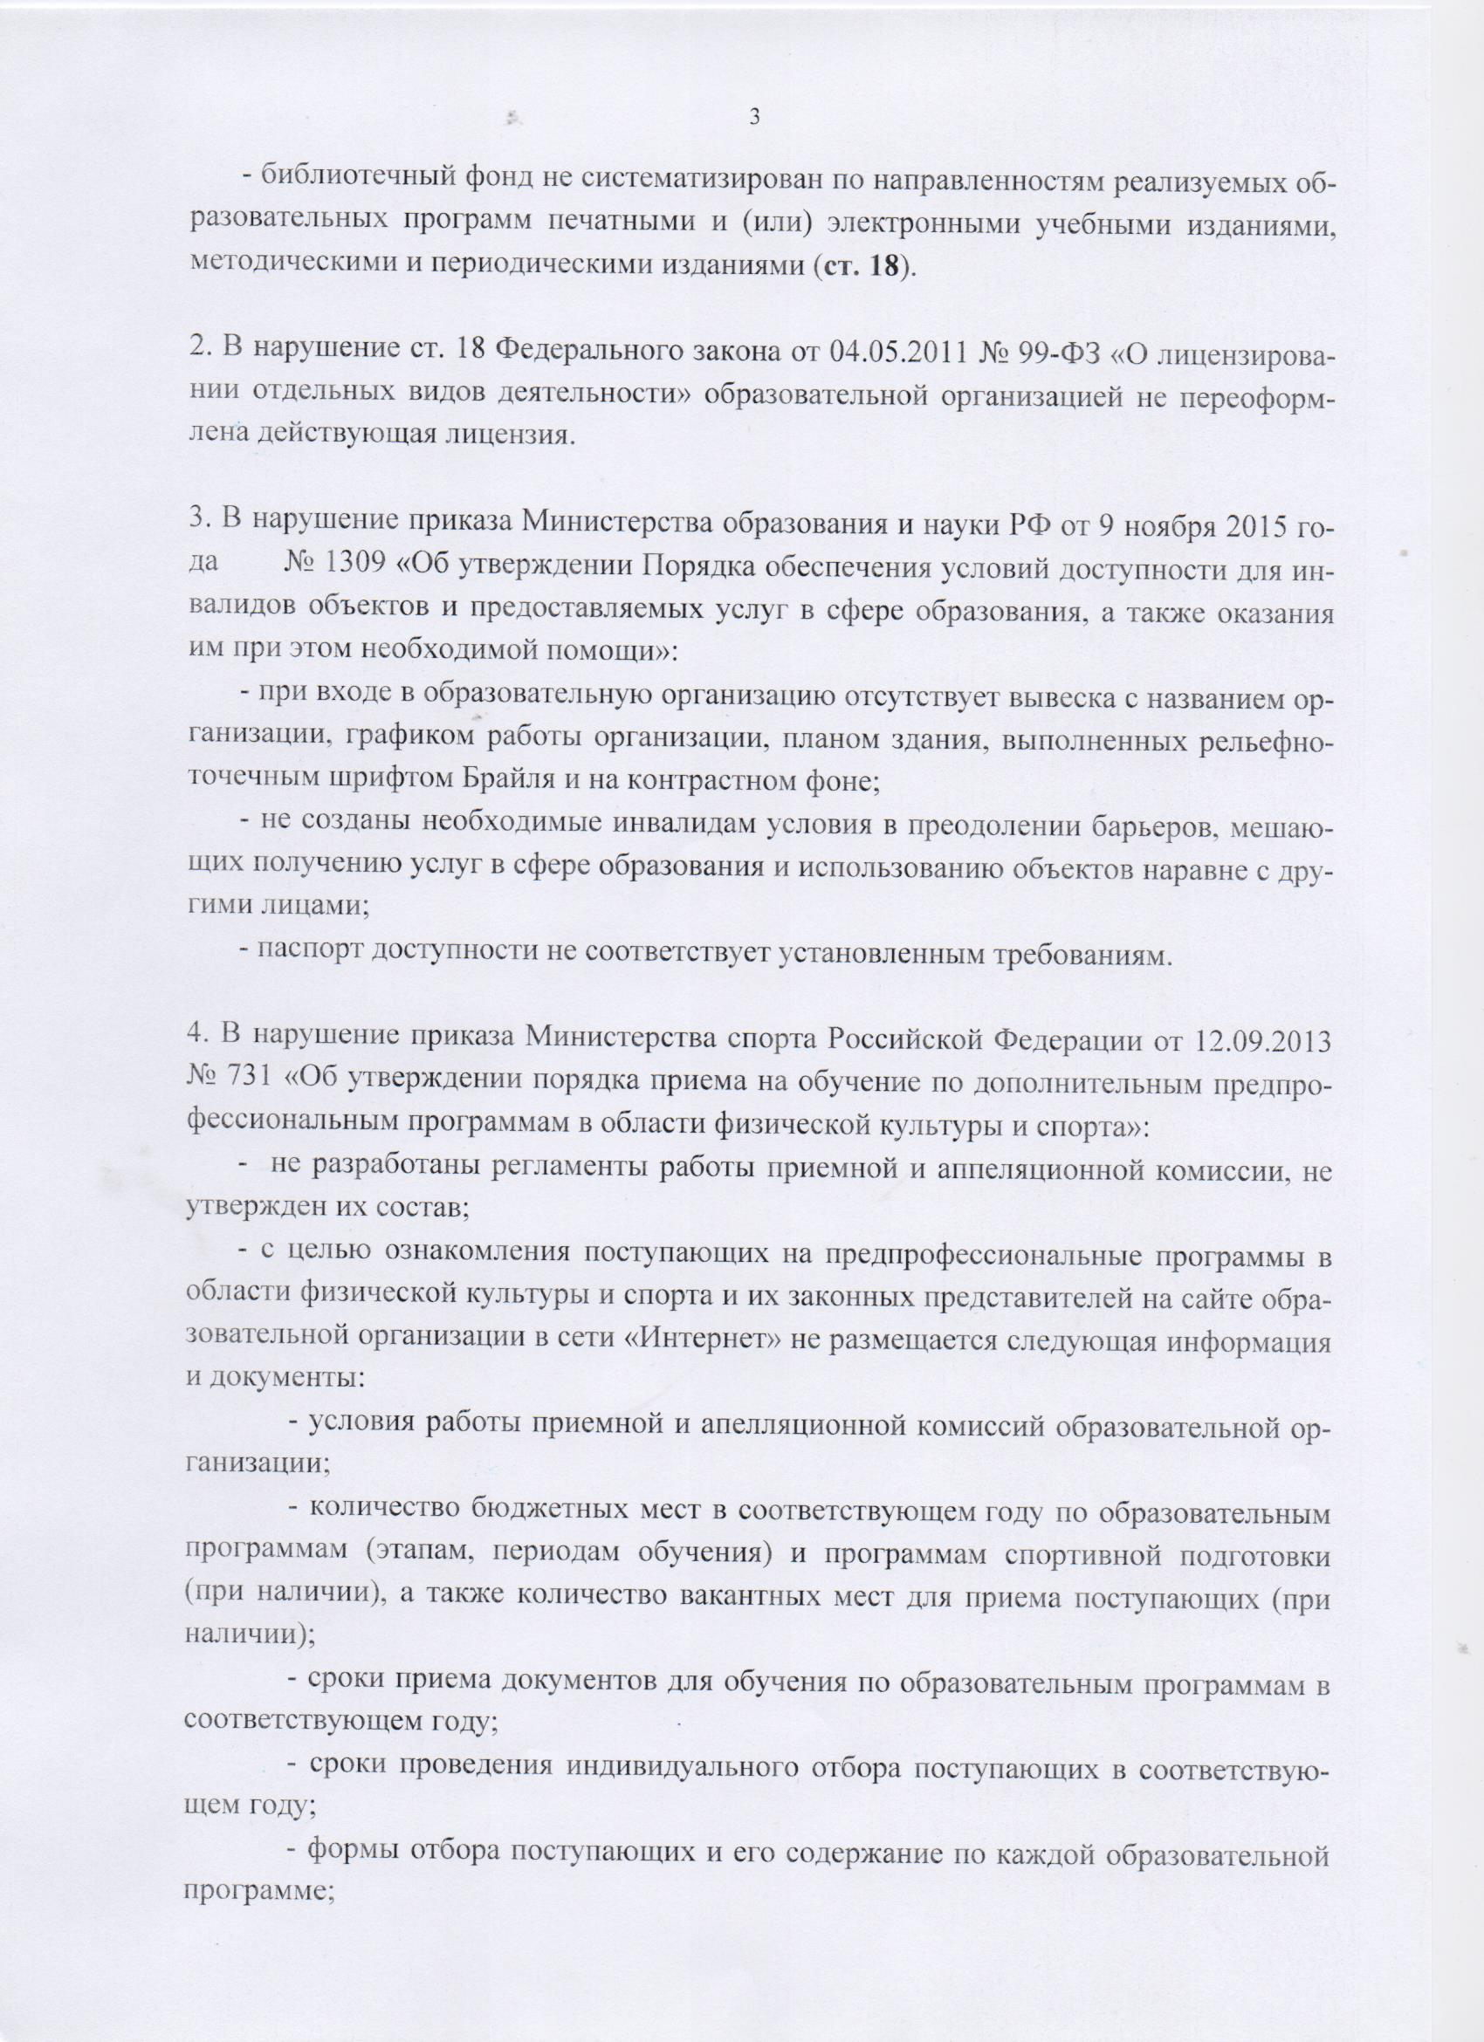
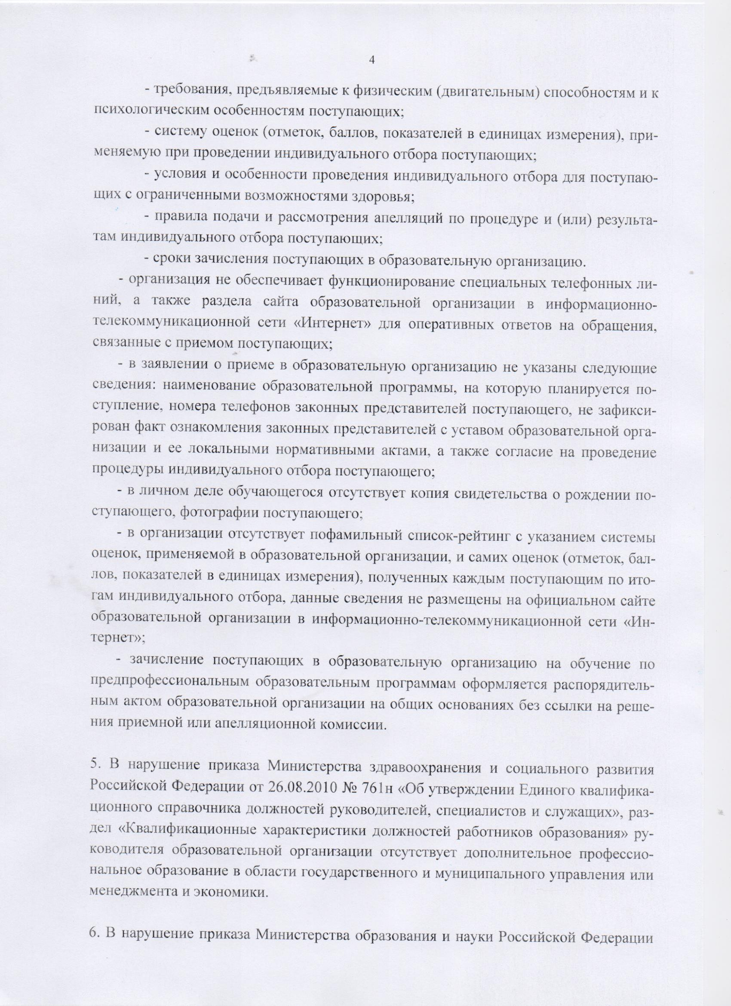
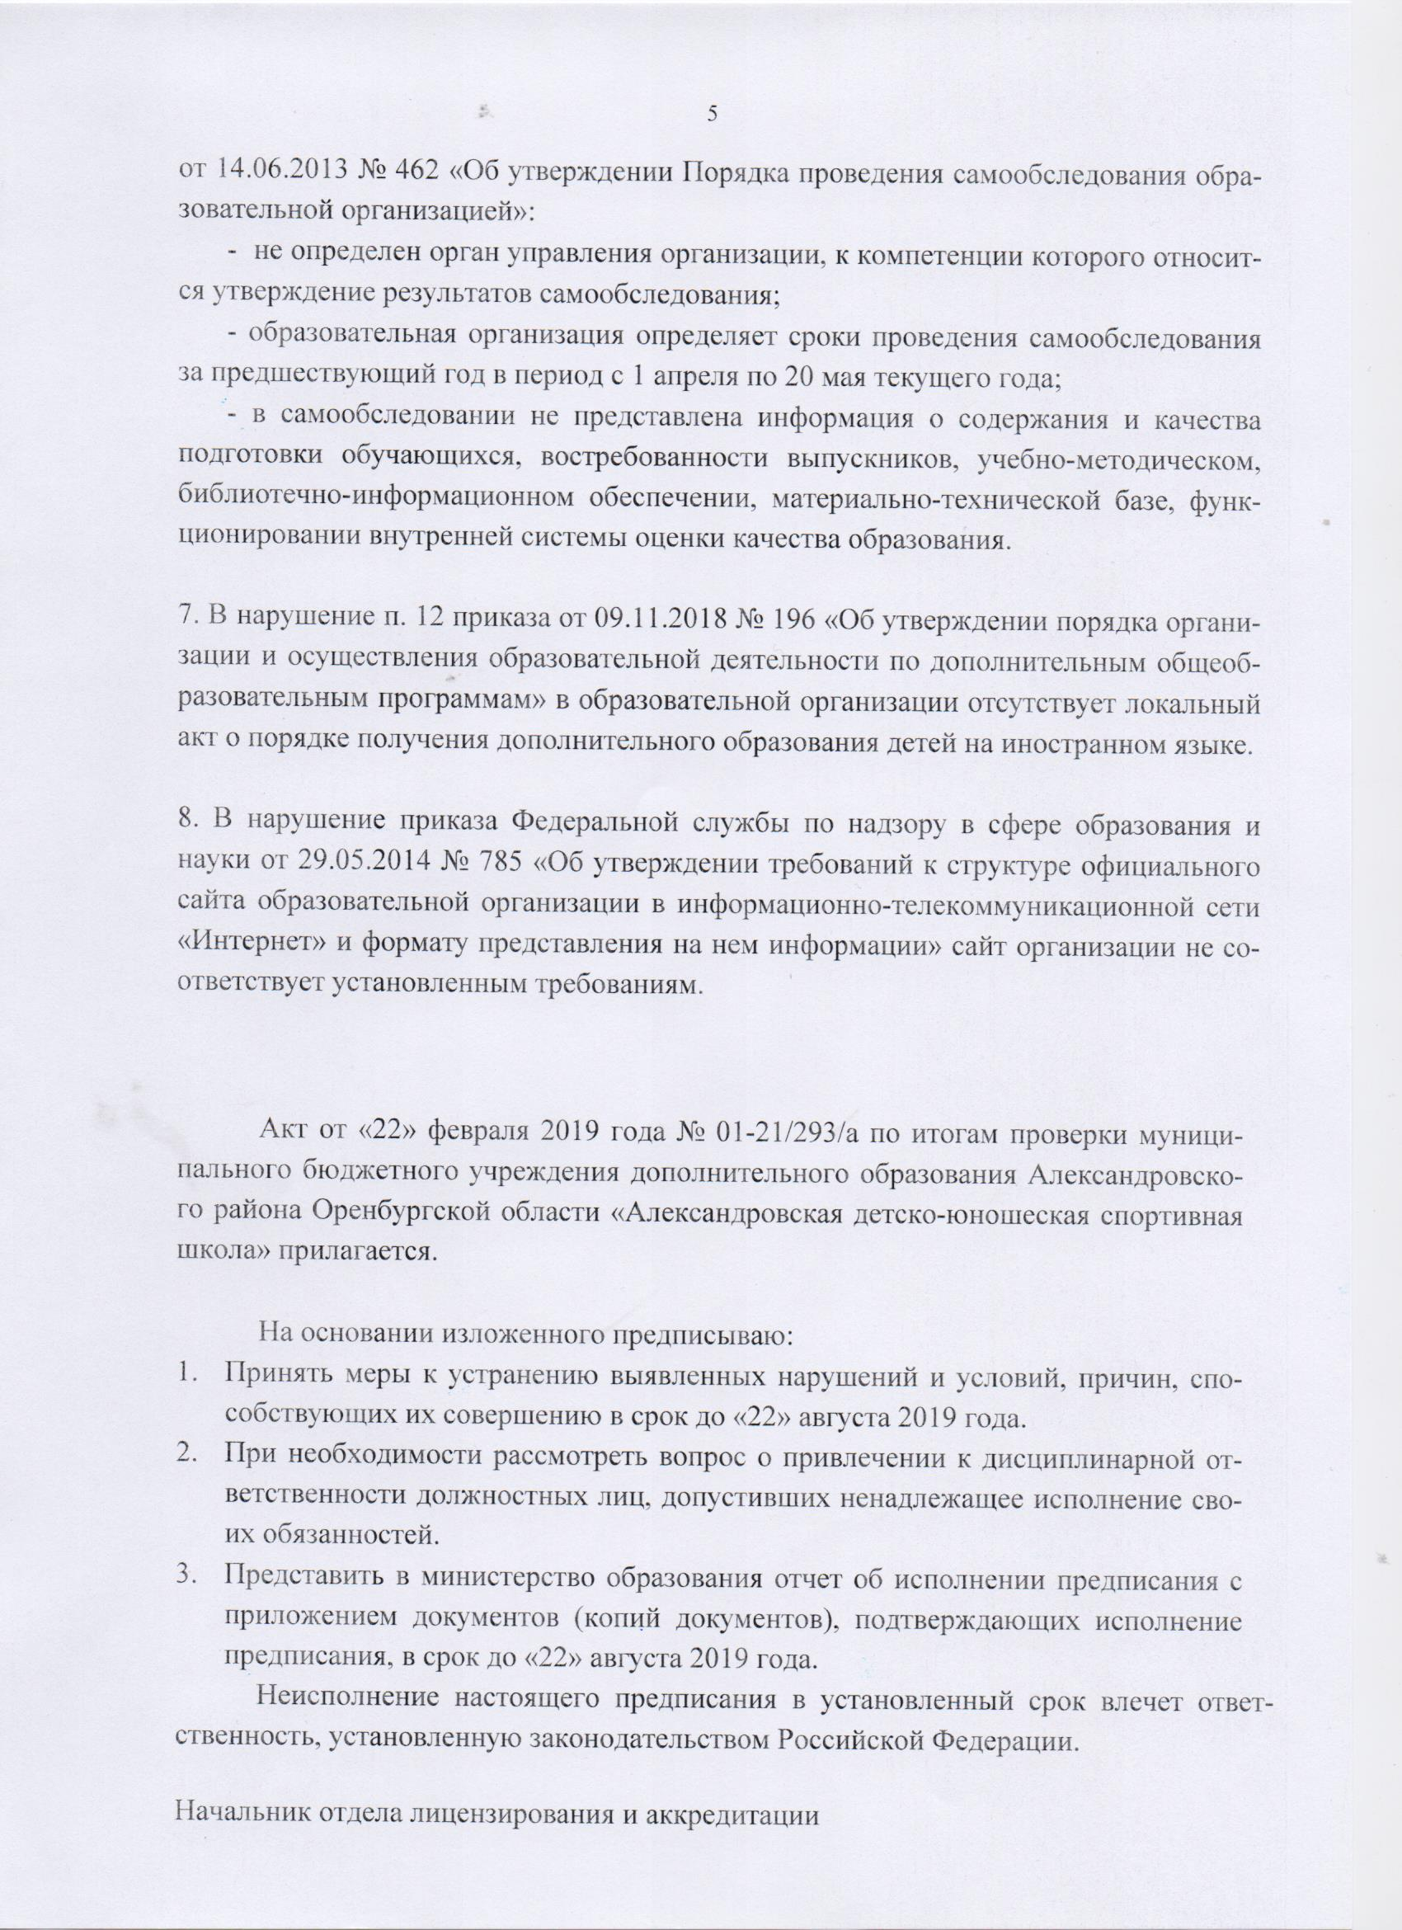
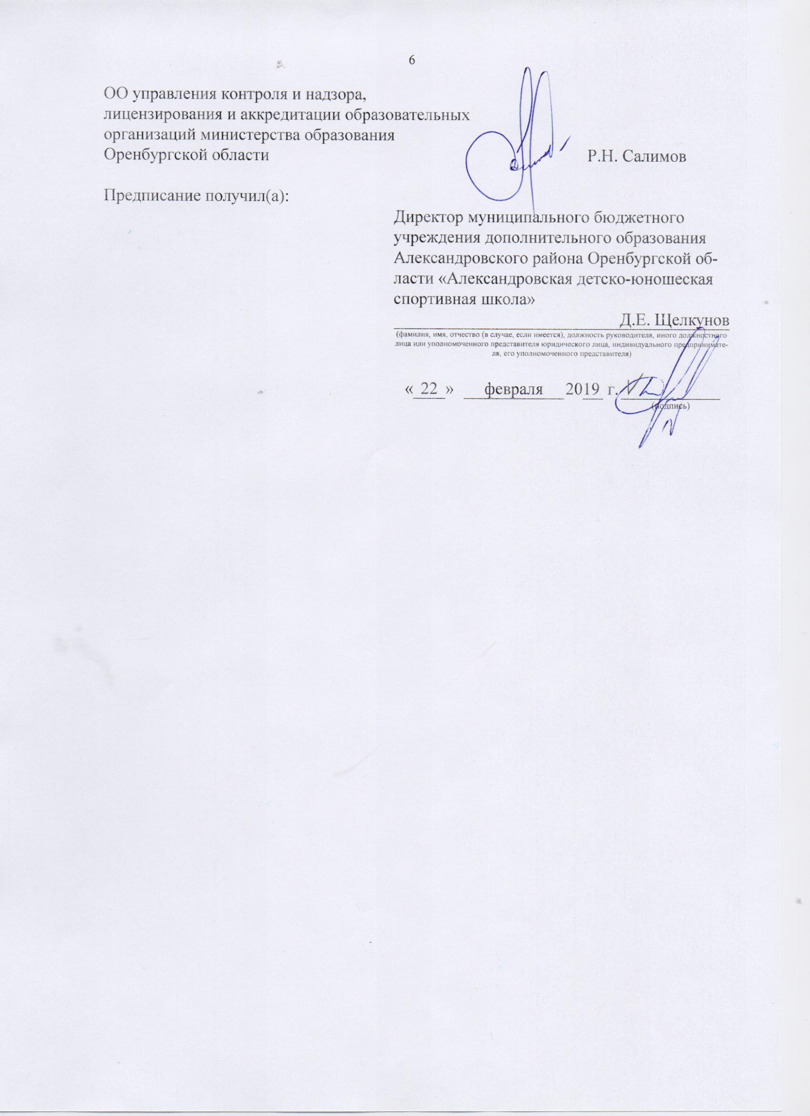

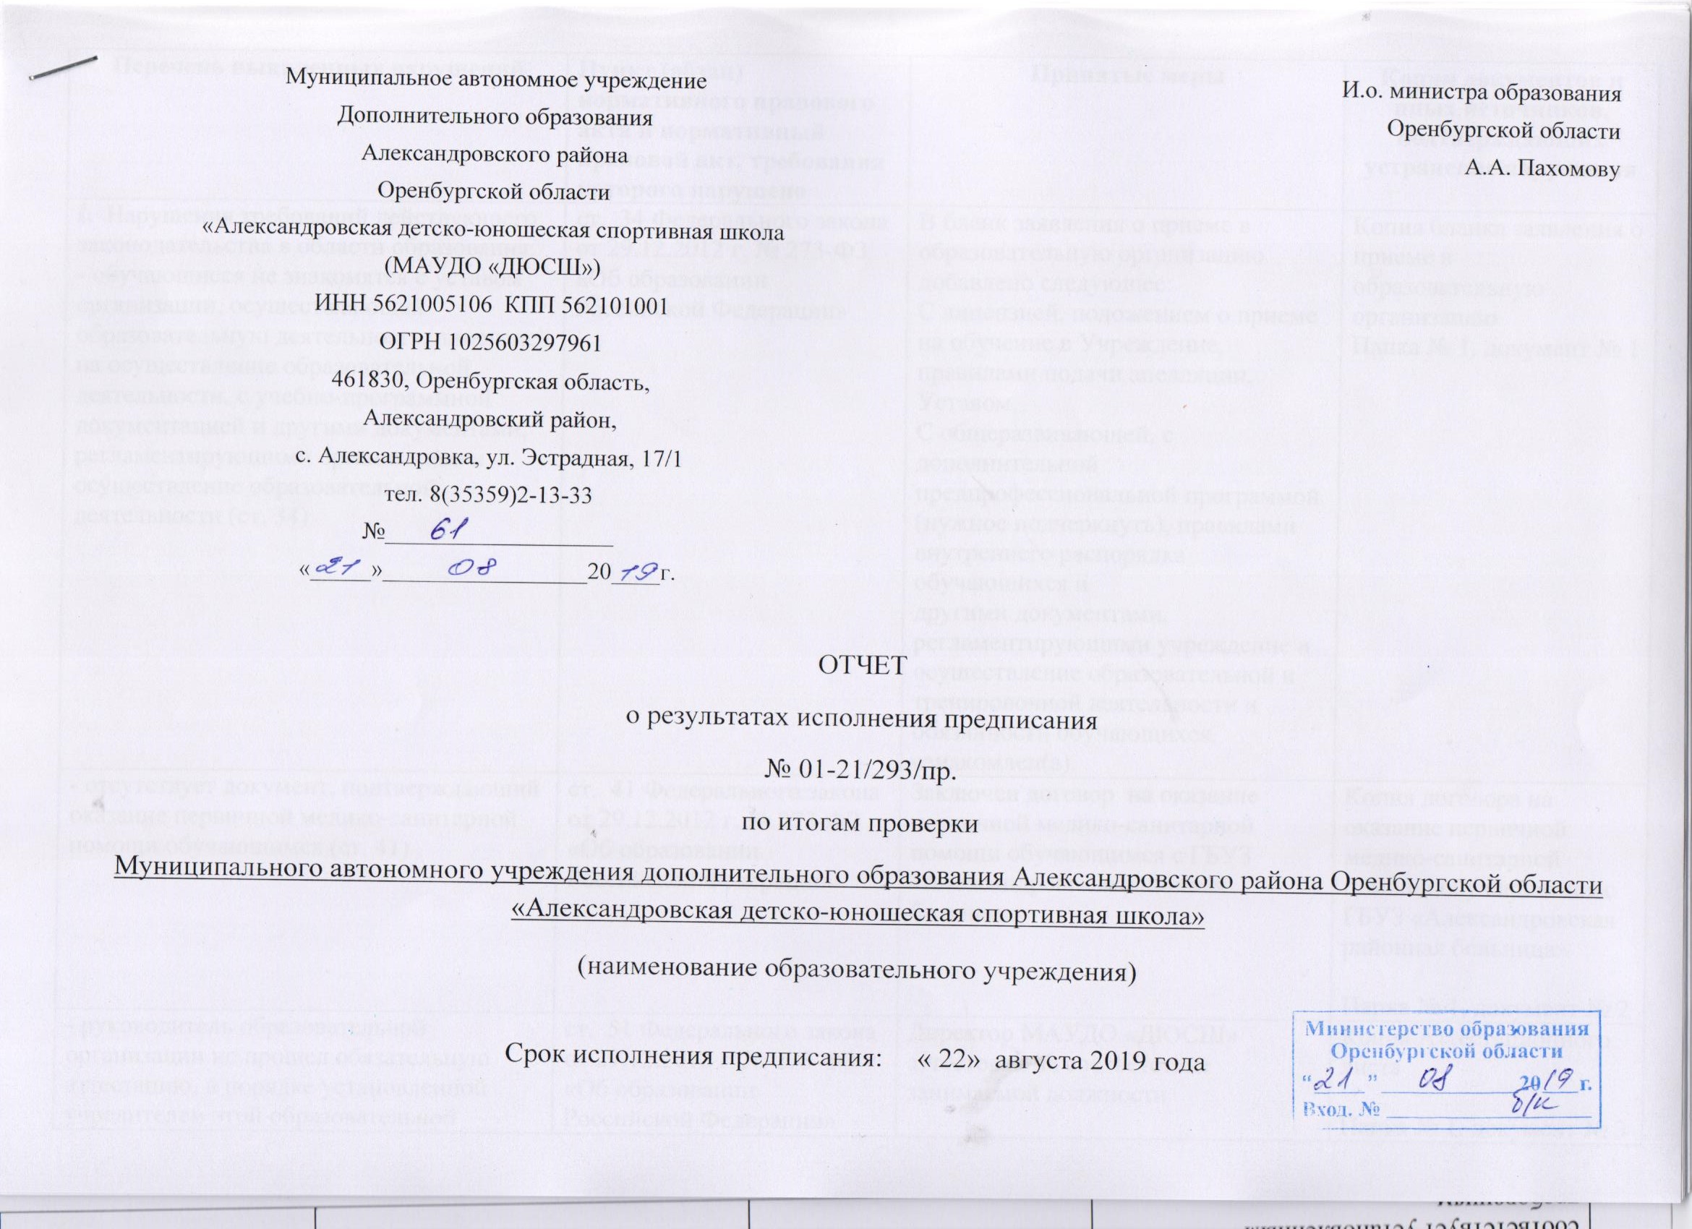
Перечень выявленных нарушений | Пункт (абзац) нормативного правового акта и нормативный правовой акт, требования которого нарушено | Принятые меры | Копии документов и иных источников, подтверждающих устранение нарушения
I. Нарушения требований действующего законодательства в области образования:  - обучающиеся не знакомятся с уставом организации, осуществляющей образовательную деятельность, лицензией на осуществление образовательной деятельности, с учебно-программной документацией и другими документами, регламентирующими организацию и осуществление образовательной деятельности (ст. 34) | ст. 34 Федерального закона от 29.12.2012 г. № 273-ФЗ «Об образовании Российской Федерации» | В бланк заявления о приеме в образовательную организацию добавлено следующее:  С лицензией, положением о приеме на обучение в Учреждение, правилами подачи апелляции, Уставом,  С общеразвивающей, с дополнительной предпрофессиональной программой (нужное подчеркнуть), правилами внутреннего распорядка обучающихся и  другими документами, регламентирующими учреждение и осуществление образовательной и тренировочной деятельности и обязанности обучающихся, ознакомлен(а). | Копия бланка заявления о приеме в образовательную организацию  Папка № 1, документ № 1
- отсутствует документ, подтверждающий оказание первичной медико-санитарной помощи обучающимся (ст. 41) | ст. 41 Федерального закона от 29.12.2012 г. № 273-ФЗ «Об образовании Российской Федерации» | Заключен договор на оказание первичной медико-санитарной помощи обучающимся с ГБУЗ «Александровская районная больница» | Копия договора на оказание первичной медико-санитарной помощи обучающимся с ГБУЗ «Александровская районная больница»  Папка № 1, документ № 2
- руководитель образовательной организации не прошел обязательную аттестацию, в порядке установленной учредителем этой образовательной организации (ст. 51) | ст. 51 Федерального закона от 29.12.2012 г. № 273-ФЗ «Об образовании Российской Федерации» | Директор МАУДО «ДЮСШ» аттестован на соответствие занимаемой должности | Копия Аттестационного листа  Папка № 1, документ № 3
- отсутствует локальный акт «Положение об индивидуальном плане образовательной организации (п. 3 ч. 1ст. 34) | п. 3 ч. 1ст. 34 Федерального закона от 29.12.2012 г. № 273-ФЗ «Об образовании Российской Федерации» | Разработан локальный акт «Положение об индивидуальном плане образовательной организации» | Копия Приказа № 155-п от 04.06.2019 г.  Копия положение об индивидуальном плане образовательной организации  Папка № 1, документ №4
- не в полной мере обеспечена безопасность участников образовательных отношений (в раздевалке основного здания спортшколы имеет место трещина) (ст. 41) | ст. 41 Федерального закона от 29.12.2012 г. № 273-ФЗ «Об образовании Российской Федерации» | Рекомендации по дальнейшей эксплуатации перегородок с трещинами расположенных в помещении 5а и 6а в здании МАУДО «ДЮСШ» | Копия документа  Папка № 1, документ № 5
- п. 5.2.9, п. 4.4.12.2.14 устава имеет ссылку на свидетельство о государственной аккредитации (ст. 92) | ст. 92 Федерального закона от 29.12.2012 г. № 273-ФЗ «Об образовании Российской Федерации» | Внесены изменения в Устав МАУДО «ДЮСШ» | Копия документа  Изменения и дополнения в Устав МАУДО «ДЮСШ»  Папка № 1, документ № 6
- п. 5.2.12 устава имеет ссылку на прохождение процедуры государственной аккредитации (ст. 92) | ст. 92 Федерального закона от 29.12.2012 г. № 273-ФЗ «Об образовании Российской Федерации» | Устав приведен в соответствие | Копия Устава МАУДО «ДЮСШ»  Папка № 1, Документ №7
-в уставе не обозначен порядок принятия локального акта (ст. 30) | ст. 30 Федерального закона от 29.12.2012 г. № 273-ФЗ «Об образовании Российской Федерации»
- в уставе не обозначены права, обязанности и ответственность работников образовательной организации, занимающих должности работников, осуществляющих вспомогательные функции (ст. 52) | ст. 52 Федерального закона от 29.12.2012 г. № 273-ФЗ «Об образовании Российской Федерации»
- устав образовательной организации не определяет формы участия родителей в управлении организацией (п. 7 ч. 3 ст. 44) | п. 7 ч. 3 ст. 44 Федерального закона от 29.12.2012 г. № 273-ФЗ «Об образовании Российской Федерации»
- устав образовательной организации не определяет порядок участия педагогических работников в управлении образовательной организацией, в том числе в коллегиальных органах управления (п. 9 ч. 3 ст. 47) | п. 9 ч. 3 ст. 47 Федерального закона от 29.12.2012 г. № 273-ФЗ «Об образовании Российской Федерации»
- устав образовательной организации не определяет порядок участия обучающихся в управлении образовательной организацией (п. 17 ч. 1 ст. 34) | п. 17 ч. 1 ст. 34 Федерального закона от 29.12.2012 г. № 273-ФЗ «Об образовании Российской Федерации»
- принят локальный акт «Положение о проведении самообследования» (ст. 29) | ст. 29 Федерального закона от 29.12.2012 г. № 273-ФЗ «Об образовании Российской Федерации» | Отменен локальный акт | Копия приказа № 124-п от 12.04.2019 г.  Папка № 1
- принят локальный акт «Положение о порядке приема лиц на обучение в МАУДО «Александровская ДЮСШ» по дополнительным общеразвивающим и предпрофессиональным программам в области физической культуры и спорта» (ст. 84) | ст. 84 Федерального закона от 29.12.2012 г. № 273-ФЗ «Об образовании Российской Федерации» | Отменен действующий локальный акт и принят локальный акт  в новой редакции | Копия приказа № 125-п от 12.04.2019 г.  Копия приказа № 147-п от 28.05.2019 г.  Папка № 1
Локальный акт «Положение о порядке приема лиц на обучение в МАУДО «Александровская ДЮСШ» по дополнительным общеразвивающим и предпрофессиональным программам в области физической культуры и спорта» ограничивает возраст обучающихся семью и семнадцатью годами (ст. 75) | ст. 75 Федерального закона от 29.12.2012 г. № 273-ФЗ «Об образовании Российской Федерации» | Внесены изменения по возрасту в порядок приема лиц на обучение в ДЮСШ | Копия положения о порядке приема лиц в МАУДО «ДЮСШ» по дополнительным общеобразовательным программам  Папка №1 , документ № 8
Локальный акт «Положение о порядке приема лиц на обучение в МАУДО «Александровская ДЮСШ» по дополнительным общеразвивающим и предпрофессиональным программам в области физической культуры и спорта» не разделяет порядок приема лиц на общеразвивающие и предпрорфессиональные образовательные программы (ст. 75) | ст. 75 Федерального закона от 29.12.2012 г. № 273-ФЗ «Об образовании Российской Федерации» | Разделили порядок приема лиц на общеразвивающие и предпрофессиональные образовательные программы | Копия положения о порядке приема лиц в МАУДО «ДЮСШ» по дополнительным общеобразовательным программам  Папка № 1, документ № 9
- локальный акт «Положение о внутришкольном контроле» имеет ссылку на утратившие силу документы (на типовое положение об учреждении дополнительного образования детей)  (ст. 30) | ст. 30 Федерального закона от 29.12.2012 г. № 273-ФЗ «Об образовании Российской Федерации» | Отменен действующий локальный акт и принят локальный акт в новой редакции | Копия Приказа № 149-п от 28.05.2019 г. ,  копия положения о внутришкольном контроле  Папка №1, документ №10
- локальный акт «Правила внутреннего распорядка обучающихся» не согласован советом обучающихся (ст. 30) | ст. 30 Федерального закона от 29.12.2012 г. № 273-ФЗ «Об образовании Российской Федерации» | Правила внутреннего распорядка обучающихся согласованы с советом обучающихся | Копия титульного листа,  Копия Приказа № 157-п от 04.06.2019 г.  Папка №1, документ №11
- программа развития образовательной организации не согласована с учредителем (ст. 28) | ст. 28 Федерального закона от 29.12.2012 г. № 273-ФЗ «Об образовании Российской Федерации» | Программа развития согласована с администрацией Александровского района | Копия титульного листа  Папка №1, документ №12
- по итогам завершения обучения образовательная организация не отчисляет обучающихся (ст. 61) | ст. 61 Федерального закона от 29.12.2012 г. № 273-ФЗ «Об образовании Российской Федерации» | Отчислены обучающиеся, закончившие обучение по дополнительным общеобразовательным программам | Копия Приказа № 160-п от 04.06.2019 г.  Папка № 1
- общеразвивающие общеобразовательные программы не содержат характеристику организационно-педагогических условий, отсутствуют оценочные средства, по предпрофессиональным образовательным программам отсутствуют рабочие программы учебных предметов, курсов, дисциплин (модулей) (ч. 9 ст. 2) | ч. 9 ст. 2 Федерального закона от 29.12.2012 г. № 273-ФЗ «Об образовании Российской Федерации» | Внесены изменения в общеразвивающие общеобразовательные программы.  Разработаны предпрофессиональные образовательные программы по видам спорта | Копии программ  Папка № 1(Папка № 1-1;  Папка № 1-2; папка № 1-3)
- педагогические работники не в системе повышают свой профессиональный уровень (Гасанов З.Ш., Марфин А.В.)  (ст. 48) | ст. 48 Федерального закона от 29.12.2012 г. № 273-ФЗ «Об образовании Российской Федерации» | Педагогические работники МАУДО «ДЮСШ» Гасанов З.Ш., Марфин А.В. прошли обучение на курсах повышения квалификации | Копии справок об обучении  Папка №1 , документ №13
- образовательной организацией не разработан и не утвержден образец, выдаваемого документа об обучении, а также образец справки об обучении или о периоде обучения (ст. 60) | ст. 60 Федерального закона от 29.12.2012 г. № 273-ФЗ «Об образовании Российской Федерации» | Разработано и утверждено Положение о выдаче документов об обучении (образец справки об обучении или о периоде обучения, сертификат по итогам обучения) | Копия Приказа № 158-п от 04.06.2019 г.  копия положения  Папка №1, документ №14
- библиотечный фонд не систематизирован по направленностям реализуемых образовательных программ печатными и (или) электронными учебными изданиями, методическими и периодическими изданиями (ст. 18) | ст. 18 Федерального закона от 29.12.2012 г. № 273-ФЗ «Об образовании Российской Федерации» | Библиотечный фонд приведен в соответствие.  На сайте МАУДО «ДЮСШ» в разделе «Родителям и детям» создан подраздел «Электронная библиотека» | Копия документа «Фонд библиотеки»  Папка №1, документ №15
2. Не переоформлена действующая лицензия (ст. 18) | ст. 18 Федерального закона от 04.05.2011 № 99-ФЗ «О лицензировании отдельных видов деятельности» | Лицензия переоформлена | Копия Приказа  № 01-21/821  от 11.04.2019 г.  Папка № 2,документ №1
3. При входе в образовательную организацию отсутствует вывеска с названием организации, графиком работы организации, планом здания, выполненных рельефно-точечным шрифтом Брайля и на контрастном фоне; | Приказ Министерства образования и науки РФ от 9 ноября 2015 года № 1309 «Об утверждении Порядка обеспечения условий доступности для инвалидов объектов и предоставляемых услуг в сфере образования, а также оказания им при этом необходимой помощи» | Вывеска с названием организации, графиком работы организации, планом здания, выполненных рельефно-точечным шрифтом Брайля и на контрастном фоне | Фотография вывески  Папка № 3, документ №1
- не созданы необходимые инвалидам условия в преодолении барьеров, мешающих получению услуг в сфере образования и использованию объектов наравне с другими лицами |  | Согласно паспорта доступности для инвалидов объекта и предоставляемых на нем услуг в сфере образования запланированы следующие сроки выполнения:  Разработка проектно-сметной документации и проведение ремонтных работ по обеспечению условия доступности объекта для инвалидов (установка поручней внутренних) до 2025 года. | Раздел V Поспорта доступности для инвалидов  Папка №3, документ № 2
- паспорт доступности не соответствует установленным требованиям. |  | Паспорт доступности приведен в соответствие с требованиями | Копия документа,  Папка № 3 , документ №3
4. Не разработаны регламенты работы приемной и аппеляционной комиссии, не утвержден их состав; | приказа Министерства спорта Российской Федерации от 12.09.2013 № 731 «Об утверждении порядка приема на обучение по дополнительным предпрофессиональным программам в области физической культуры и спорта» | Разработан регламент работы приемной и аппеляционной комиссии, утвержден их состав; | Копия Приказа № 162-п от 04.06.2019 г.  Копия Приказа № 163-п от 04.06.2019 г.  Копия приказа № 161-п от 04.06.2019 г.  Копия регламента  Папка №4, документ  № 1
- с целью ознакомления поступающих на предпрофессиональные программы в области физической культуры и спорта и их законных представителей на сайте образовательной организации в сети «Интернет» не размещается следующая информация и документы: |  | На сайте размещена вся необходимая информация и документы в разделе «Родителям и детям» | Адрес сайта:  ДЮСШ-Александровка56.рф  Папка № 4, документ № 2
- условия работы приемной и апелляционной комиссий образовательной организации

- количество бюджетных мест в соответствующем году по образовательным программам (этапам, периодам обучения) и программам спортивной подготовки (при наличии), а также количество вакантных мест для приема поступающих (при наличии);
- сроки приема документов для обучения по образовательным программам в соответствующем году
- сроки проведения индивидуального отбора поступающих в соответствующем году;
- формы отбора поступающих и его содержание по каждой образовательной программе
- требования, предъявляемые к физическим (двигательным) способностям и к психологическим особенностям поступающих;
- система оценок (отметок, баллов, показателей в единицах измерения), применяемая при проведении индивидуального отбора поступающих;
- условия и особенности проведения индивидуального отбора для поступающих с ограниченными возможностями здоровья
- правила подачи и рассмотрения апелляций по процедуре и (или) результатам индивидуального отбора поступающих
- сроки зачисления поступающих в образовательную организацию
- организация не обеспечивает функционирование специальных телефонных линий, а также раздела сайта образовательной организации в информационно-телекоммуникационной сети «Интернет» для оперативных ответов на обращения, связанные с приемом поступающих
- в заявлении о приеме в образовательную организацию не указаны следующие сведения: наименование образовательной программы, на которую планируется поступление, номера телефонов законных представителей поступающего, не зафиксирован факт ознакомления законных представителей с уставом образовательной организации и ее локальными нормативными актами, а также согласие на проведение процедуры индивидуального отбора поступающего |  | В заявление о приеме в образовательную  организацию указали все необходимые сведения | Копия заявления о приеме в образовательную организацию  Папка № 4, документ № 3
- в личном деле обучающегося отсутствует копия свидетельства о рождении поступающего, фотографии поступающего |  | В личные дела обучающихся добавили копию свидетельства о рождении, фотографии поступающих | Копия личного дела обучающего  Папка № 4, документ № 4
- в организации отсутствует пофамильный список-рейтинг с указанием системы оценок, применяемой в образовательной организации, и самих оценок (отметок, баллов, показателей в единицах измерения), полученных каждым поступающим по итогам индивидуального отбора, данные сведения не размещены на официальном сайте образовательной организации в информационно-телекоммуникационной сети «Интернет»; |  | Пофамильный список-рейтинг с указанием системы оценок, применяемой в образовательной организации, и самих оценок (отметок, баллов, показателей в единицах измерения), полученных каждым поступающим по итогам индивидуального отбора, данные сведения размещены на официальном сайте образовательной организации в информационно-телекоммуникационной сети «Интернет»; | Копия Приказа № 159-п от 04.06.2019 г.  Пофамильный список рейтинг  Папка № 4, документ № 5
5. У руководителя образовательной организации отсутствует дополнительное профессиональное образование в области государственного и муниципального управления или менеджмента и экономики. | В нарушение приказа Министерства здравоохранения и социального развития Российской Федерации от 26.08.2010 № 761н «Об утверждении Единого квалификационного справочника должностей руководителей, специалистов и служащих», раздел «Квалификационные характеристики должностей работников образования» | Руководитель образовательной организации Щелкунов Д.Е. в период с 25.03.2019 г. по 31.07.2019 г. прошел профессиональную переподготовку в НОЧУ ДПО «Краснодарский многопрофильный институт дополнительного образования» по программе дополнительного профессионального образования: «Государственное и муниципальное управление». | Копия диплома о профессиональной переподготовке  Папка № 5, документ №1
6. Не определен орган управления организации, к компетенции которого относится утверждение результатов самообследования; | В нарушение приказа Министерства образования и науки Российской Федерации от 14.06.2013 № 462 «Об утверждении Порядка проведения самообследования образовательной организацией» | Определен орган управления организации, к компетенции которого относится утверждение результатов самообследования – Тренерский совет | Копия Приказа № 87-п от 01.02.2019 г., копия протокола Тренерского совета №3 от 14.04.2019г, Папка №6 , документ № 1
- образовательная организация определяет сроки проведения самообследования за предшествующий год в период с 1 апреля по 20 мая текущего года;

- в самообследовании не представлена информация о содержания и качества подготовки обучающихся, востребованности выпускников, учебно-методическом, библиотечно-информационном обеспечении, материально-технической базе, функционировании внутренней системы оценки качества образования. |  | В самообследовании представлена информация о содержании и качества подготовки обучающихся, востребованности выпускников, учебно-методическом, библиотечно-информационном обеспечении, материально-технической базе, функционировании внутренней системы оценки качества образования. | Копия документа  Папка № 6 документ № 2
7. В нарушение п. 12 приказа от 09.11.2018 № 196 «Об утверждении порядка организации и осуществления образовательной деятельности по дополнительным общеобразовательным программам» в образовательной организации отсутствует локальный акт о порядке получения дополнительного образования детей на иностранном языке. |  | Разработан локальный акт о порядке получения дополнительного образования детей на иностранном языке | Копия Приказа № 118-п от 29.03.2019 г.  Копия документа  Папка № 7, документ №1
8. В нарушение приказа Федеральной службы по надзору в сфере образования и науки от 29.05.2014 № 785 «Об утверждении требований к структуре официального сайта образовательной организации в информационно-телекоммуникационной сети «Интернет» и формату представления на нем информации» сайт организации не |  | Сайт организации приведен в соответствие с установленными требованиями | Адрес сайта:  ДЮСШ-Александровка56.рф  Папка № 8, Документ № 1
